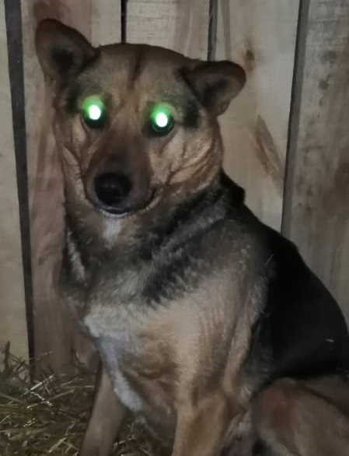
КАРТОЧКА УЧЕТА ЖИВОТНОГО БЕЗ ВЛАДЕЛЬЦА

Дата поступления в организацию по отлову животных без владельцев: 21.03.2021 г.
Вид: собака
Пол: сука
Порода: беспородная
Окрас: рыже-черный
Шерсть: тусклая, мутного цвета
Уши: прямые
Хвост: прямой
Вес: 10,8 кг
Возраст(примерный): 3 года
Особые приметы: отсутствуют
Идентификационная метка, чип (способ и место нанесения): биркование
Регистрационный номер: 5419 1013
Место отлова (адрес): г. Куйбышев, ул. Кооперативная

